- 修改esp8266.c下的wifi账号及密码

- 修改onenet.c下的PROID、SERIAL和PSWD
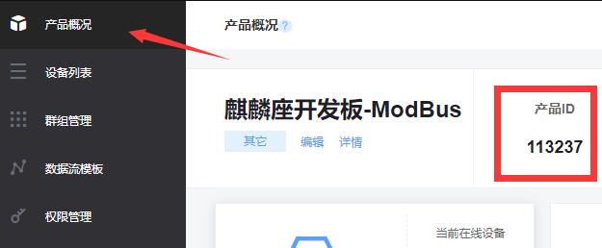

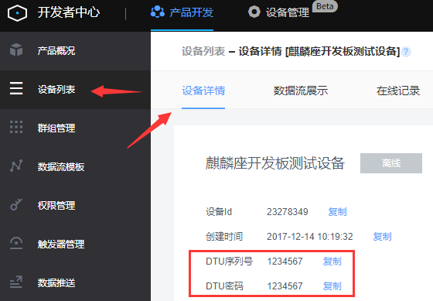
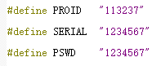

- 指令说明
平台侧协议数据：
查询温度：01 03 0001 0001 D5CA
查询湿度：01 03 0002 0001 25CA
公式
温度：A0 / 100
湿度：A0 / 100

